ДРУШТВО ФИЗИЧАРА СРБИЈЕ

МИНИСТАРСТВО ПРОСВЕТЕ И СПОРТА РЕПУБЛИКЕ СРБИЈЕ

Задаци за окружно такмичење ученика средњих школа 2006/2007. године

I разред

1. Две хомогене свеће, чијe су висине у почетном тренутку биле једнаке , налазе се на међусобном растојању . Растојање сваке свеће од њој ближе стране зида такође је једнако (слика 1). Одредити интензитете брзина којима се крећу сенке свећа по зидовима ако прва свећа изгори за време , а друга за време ?
(Млади физичар 64.1.2) (20п)

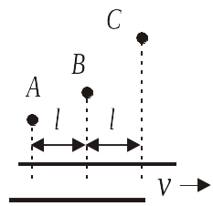
2. Мале куглице А, B и C се налазе на различитим висинама изнад покретне траке која се креће константном брзином хоризонтално као на слици 2. Хоризонтална удаљеност између куглица је . Све куглице из мировања почну истовремено слободно да падају (отпор ваздуха занемарити) и у том тренутку куглица C је била 45m изнад куглице B. Одредите са којих висина су падале куглице ако су све пале у исту тачку на покретној траци. За интензитет убрзања Земљине теже узети. (20п)
Слика 2.

3. Железничкa композицијa састоји се од 10 идентичних вагона. Композиција се вуче по правој хоризонталној прузи константном хоризонталном силом, која делује на први вагон. Ако са Т_{2,3} означимо силу затезања на спојницама између другог и трећег вагона, а са Т_{6,7} силу затезања између шестог и седмог вагона, одредити однос $T_{2,3}/T_{6,7}$. Занемарити све силе трења у систему. (20п)

4. Отпорник електричне отпорности везан је са другим отпорником електричне отпорности тако да је њихова укупна отпорност . Укупна јачина струје која пролази кроз ову комбинацију отпорника износи . Одредити јачине струја које протичу кроз сваки од тих отпорника. (20п)

5. Тело А креће се по хоризонталном кружном жлебу радијуса тако да радијус вектор тела А у односу на тачку О има константну угаону брзину (слика 3). Одредити интензитет брзине и убрзања тела А у односу на центар кружнице. (20п)

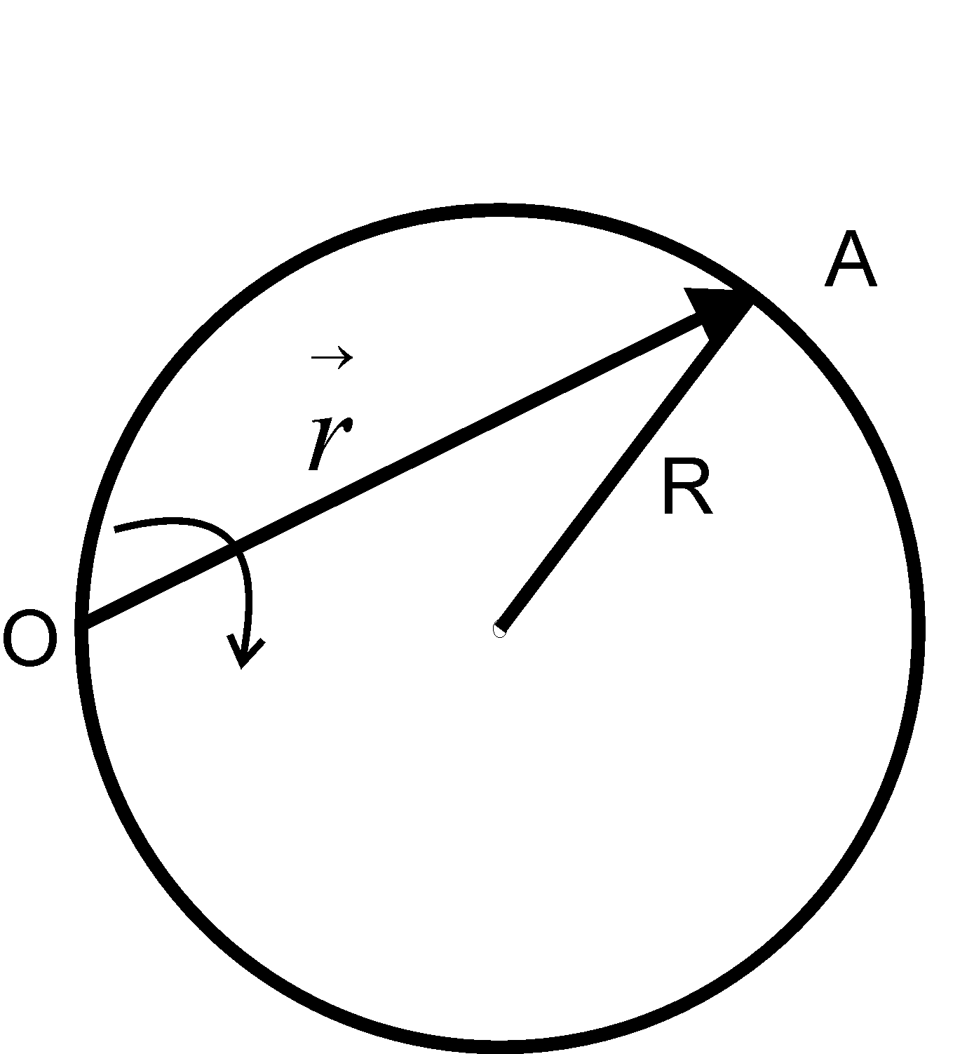
Слика 3.
Слика 1.

Задатке припремио: мр Зоран Мијић
Институт за физику, Београд
Рецензент: др Александар Срећковић
Физички факултет, Београд
Председник комисије: др Мићо Митровић
Физички факултет, Београд

ДРУШТВО ФИЗИЧАРА СРБИЈЕ

МИНИСТАРСТВО ПРОСВЕТЕ И СПОРТА РЕПУБЛИКЕ СРБИЈЕ

Решења задатака за oкружно такмичење ученика средњих школа 2006/2007. године

I разред

- Нека се за време висина прве свеће смањила за , а друге свеће за (слика 1). Тада ће се сенка на левом зиду (од прве свеће) спустити за растојање (5п). Аналогно, сенка на десном зиду ће се спутстити за (5п). Пошто су брзине сагоревања свећа константне важи (2п) и (2п) па се за брзине сенки добија (3п), (3п).
2. I начин: Иста тачка на траци ће се налазити вертикално испод куглица у временским интервалима од по(2п). Како је (1п), да би куглице пале у исту тачку мора да важи једначина (4п) одакле се за време падања куглице B добија (3п). Време падања куглице C је (2п) и куглице A (2п). За тражене висине се добија (2п) и аналогно за куглицу B (2п) и куглицу C(2п)
II начин: Пошто куглице почињу да падају истовремено, када куглица B падне на покретну траку, куглица C ће се налазити на висини h=45 m изнад траке. Да би куглица C пала на исто место на траци она мора висину h прећи за време (2п) . То значи да на висини h куглица мора да има брзину (4п). Да би куглица имала ову брзину на висини h морала је већ пасти за (2п). На основу тога висина са које куглица C мора пасти на траку је (2п). Укупно време слободног пада куглице C је (2п) па су времена слободног пада осталих куглица (2п) и (2п). На основу времена слободног пада куглица A и B могу се одредити висине са којих морају почети падати тј. (2п) и аналогно (2п).

3. Једначина кретања целе композиције је (4п), док је кретање прва два вагона описано једначином (4п), где су F - вучна сила, m - маса једног вагона и a – убрзање композиције. Из претходне две једначине добија се (3п). Аналогно за кретање првих шест вагона важи (4п) односно (3п), па следи да је тражени однос (2п).

4. Очигледно је да отпорници морају бити везани паралелно па важи (5п) одакле се добија (5п). Напон на који су отпорници везани је (4п) па се за јачине тражених струја добија (3п) и (3п).

5. У односу на тачку О угаона брзина тела је (2п). Са слике 2 се види да је угаона брзина у односу на центар кружнице односно (5п). Даље је интензитет брзине тела у односу на центар (3п). Пошто је брзина константна тангенцијална компонента убрзања једнака је нули, (4п) па је интензитет убрзања једнак нормалној компоненти (4п). Након замене нумеричких вредности добија се тражено решење (2п). Напомена: Захтевом у поставци задатка за рачунање интензитета брзине и убрзања у односу на центар круга покушало се указати ученицима на пут ка решењу задатка.
Слика 2.
Слика 1.

